**BÀI 1: ESTER - LIPID**

**I. MỤC TIÊU**

**1. Kiến thức:**

* Nêu được khái niệm về lipid, chất béo, acid béo, đặc điểm cấu tạo phân tử ester.
* Viết được công thức cấu tạo và gọi được tên một số ester đơn giản (số nguyên tử C trong phân tử < 5) và thường gặp.
* Trình bày được đặc điểm về tính chất vật lí và tính chất hoá học cơ bản của ester (phản ứng thuỷ phân) và của chất béo (phản ứng hydrogen hoá chất béo lỏng, phản ứng oxi hoá chất béo bởi oxygen không khí).
* Trình bày được phương pháp điều chế ester và ứng dụng của một số ester.

**2. Năng lực:**

Trình bày được ứng dụng của chất béo và acid béo (omega-3 và omega-6).

**3. Phẩm chất:**

* Khám phá mùi thơm của các ester trong nhiều loại hoa, quả, đồ mĩ phẩm và khơi dậy lòng yêu thiên nhiên.
* Sử dụng hợp lí các sản phẩm chứa chất béo, acid béo để đảm bảo sức khoẻ.
* Có ý thức thu hồi các sản phẩm dầu mỡ đã qua sử dụng để tái chế làm nhiên liệu.

**II. THIẾT BỊ DẠY HỌC VÀ HỌC LIỆU**

* Tranh, ảnh của các loài hoa, quả chứa ester, các loại thực vật và động vật chứa chất béo.
* Dụng cụ, hoá chất thí nghiệm (hoặc video clip) của thí nghiệm thuỷ phân ester trong môi trường acid và base.

**III. TIẾN TRÌNH DẠY HỌC:**

1. **Hoạt động 1: Mở đầu** 
   1. Nội dung

* Huy động được vốn hiểu biết, kĩ năng có sẵn của học sinh (về gốc hydrocarbon, alcohol, carboxylic acid, phản ứng ester hoá,...) để chuẩn bị cho học bài mới; học sinh cảm thấy vấn đề sắp học rất gần gũi với mình.
* Kích thích sự tò mò, khơi dậy hứng thú của học sinh về chủ đề sẽ học; tạo không khí lớp học sôi nổi, chờ đợi, thích thú.
* Học sinh trải nghiệm qua tình huống có vấn đề, trong đó chứa đựng những nội dung kiến thức, những kĩ năng để phát triển phẩm chất, năng lực mới.
  1. Nội dung

Giáo viên tổ chức cho học sinh trả lời câu hỏi để tìm các từ hàng ngang, sau đó tìm từ chìa khoá.

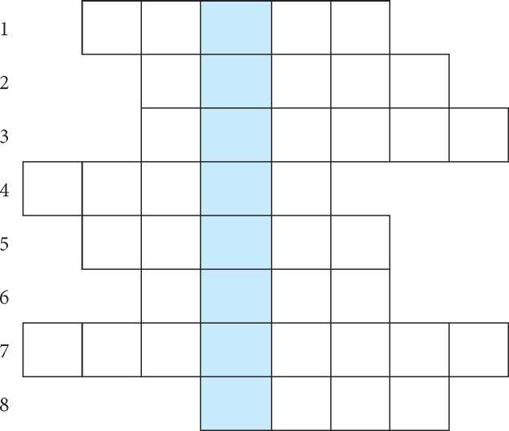

Câu 1: Ethyl acetate thuộc loại hợp chất nào?

Câu 2: Tên gọi của chiều các chất phản ứng với nhau để tạo ra sản phẩm.

Câu 3: Tên gọi của chất đóng vai trò làm tăng tốc độ phản ứng hoá học.

Câu 4: Gốc tạo thành từ phân tử alkane sau khi tách đi một nguyên tử hydrogen gọi là gì?

Câu 5: Chất béo, sáp thuộc loại hợp chất hữu cơ nào?

Câu 6: Mùi đặc trưng của các ester.

Câu 7: Phần còn lại của phân tử acid sau khi phân li ra H+ gọi là gì?

Câu 8: Tên gọi của dung môi phổ biến nhất trong hoá học.

* 1. Sản phẩm

|  |  |  |  |  |  |  |  |  |
| --- | --- | --- | --- | --- | --- | --- | --- | --- |
| 1 |  | E | S | **T** | E | R |  |  |
| 2 |  |  | T | **H** | U | A | N |  |
| 3 |  |  | X | **U** | C | T | A | C |
| 4 | A | L | K | **Y** | L |  |  |  |
| 5 |  | L | I | **P** | I | D |  |  |
| 6 |  |  | T | **H** | O | M |  |  |
| 7 | G | O | C | **A** | C | I | D | E |
| 8 |  |  |  | **N** | U | O | C |  |

Thuỷ phân là phản ứng đặc trưng và quan trọng nhất của ester và chất béo.

* 1. Tổ chức thực hiện

Giáo viên thiết kế các câu hỏi dạng trò chơi Quizizz, Rung chuông vàng,... để khởi động buổi học.

1. **Hoạt động 2: Ester**
   1. Mục tiêu

* Nêu được đặc điểm cấu tạo phân tử ester.
* Viết được công thức cấu tạo và gọi được tên một số ester đơn giản (số nguyên tử C trong phân tử < 5) và thường gặp.
* Trình bày được đặc điểm về tính chất vật lí và tính chất hoá học cơ bản của ester (phản ứng thuỷ phân).
* Trình bày được phương pháp điều chế ester và ứng dụng của một số ester.
  1. **Nội dung**

**Nhiệm vụ 2.1: Khái niệm ester**

1. Xét đặc điểm cấu tạo một phân tử acid và một phân tử ester mà em đã biết ở lớp 9 và lớp 11: CH3COOH; CH3COOC2H5.
2. Hãy kẻ một vạch đứng để chia mỗi phân tử thành hai phần sao cho phần giống nhau là lớn nhất.
3. Dựa vào hai hợp phần cấu tạo ở trên, hãy chỉ ra dấu hiệu để nhận dạng acid và ester.
4. Dựa trên dấu hiệu rút ra ở trên, cho biết các hợp chất hữu cơ trong Hình 1.1 (SGK trang 6) có phải là ester không. Chỉ ra cơ sở cho nhận định đó.

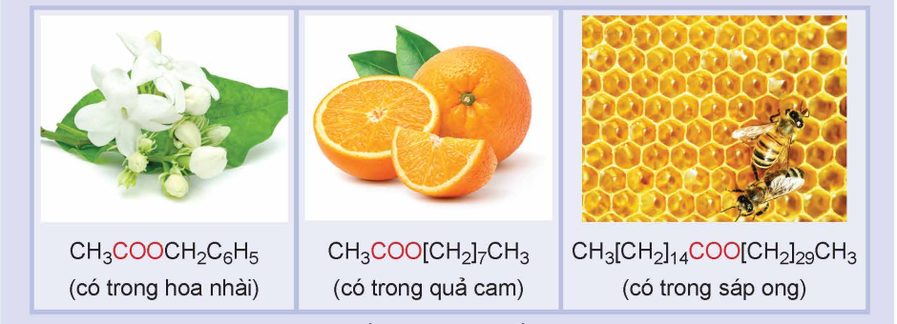

1. Theo em, ester chứa nhóm chức nào? Số sóng hấp thụ đặc trưng trên phổ hồng ngoại của nhóm chức đó là bao nhiêu?
2. Xét về cách thức tạo thành, ester là sản phẩm thể nhóm – OH của acid bằng nhóm -OR của alcohol. Ví dụ:

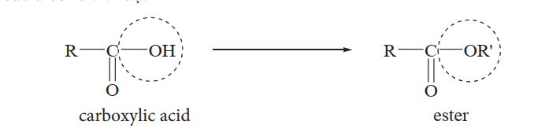

1. Viết công thức tổng quát của ester đơn chức
2. Trong ester, R và R’ có nhất thiết phải là gốc hydrocarbon không?
3. Từ đặc điểm cấu tạo, đề xuất các cách phân biệt một acid với một ester mà em biết.

**Nhiệm vụ 2.2: Danh pháp**

1. Xét công thức của muối mà em đã biết ở lớp 9 và lớp 11: CH3COONa.
2. Viết tên trên mỗi hợp phần tương ứng.
3. Ghép tên hai hợp phần đó thành tên của muối theo quy tắc: phần mang điện dương viết trước, phần mang điện âm viết sau.
4. Xét công thức của ester mà em đã biết ở lớp 9 và lớp 11: CH3COOC2H5.
5. Viết tên trên mỗi hợp phần tương ứng.
6. Ghép tên hai hợp phần đó thành tên của ester theo quy tắc trên.
7. Chép công thức các ester ở mục 2 (SGK trang 7) vào vở và gọi tên mỗi ester theo cách trên.
8. Hãy ghép từng cặp mảnh ghép sau thành các ester và gọi tên:

HCOO CH3COO CH3 C2H5

**Nhiệm vụ 2.3: Tính chất vật lí**

1. a) Quan sát cấu tạo và cho biết ester có nguyên tử H linh động không?

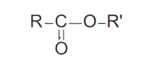

b) Đánh giá về khả năng tạo liên kết hydrogen giữa các phân tử ester.

1. Từ số liệu ở phần hoạt động, mục 3 (SGK trang 7), hãy:
2. So sánh nhiệt độ sôi của ester với acid và alcohol có cùng phân tử khối.
3. Chỉ ra nguyên nhân tạo ra sự khác biệt đó.

Đưa ra nhận xét chung của em về các tính chất vật lí của ester và ghi vào sơ đồ

Mindmap

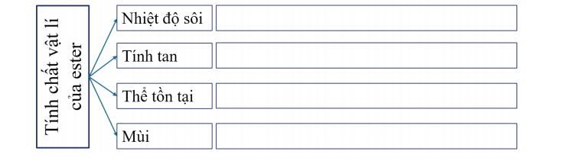

**Nhiệm vụ 2.4: Tính chất hoá học**

1. Xét phản ứng mà em đã biết ở lớp 9 và lớp 11:



Cho biết tên phản ứng thuận và dự đoán tên phản ứng nghịch.

1. Xét phản ứng ngược lại của phản ứng trên bằng cách đổi vế các chất, đồng thời thay xúc tác acid đặc bằng acid loãng (H+):



1. Trong phản ứng trên, phân tử ester bị phân tách thành mấy phần? Chất nào đã gây ra sự phân tách đó?
2. Phản ứng đã thể hiện tính chất nào của ester?
3. Giải nghĩa của mỗi từ trong cụm từ “thuỷ phân”.
4. Ở phản ứng đang xét, nếu thay xúc tác H2SO4 loãng bằng NaOH thì dẫn tới sự thay đổi nào ở sản phẩm phản ứng? Viết PTHH minh hoạ.
5. Đọc về hoạt động nghiên cứu phản ứng thuỷ phân ester (SGK trang 8).
6. Tại sao ban đầu chất lỏng trong cả hai ống nghiệm lại tách thành hai lớp? Ester thuộc lớp nào?
7. Tìm thông tin thích hợp để hoàn thành bảng sau:

|  |  |  |
| --- | --- | --- |
| **Tiêu chí nhận xét** | **Ống nghiệm(1)** | **Ống nghiệm (2)** |
| Chất phản ứng |  |  |
| Chất xúc tác |  |  |
| Dự kiến sản phẩm |  |  |
| Hiện tượng(phân lớp/đồng lớp) |  |  |
| Đặc điểm phản ứng(một chiều/ thuận nghịch) |  |  |
| Mức độ phản ứng(một phần/hoàn toàn) |  |  |

1. Theo em, phản ứng thuỷ phân ester trong môi trường acid hay môi trường kiềm xảy ra tốt hơn?
2. Viết phản ứng thuỷ phân ester tổng quát RCOOR’ trong môi trường acid (H2SO4 loãng) và trong môi trường base (NaOH):

**Nhiệm vụ 2.5: Điều chế**

1. Xét phản ứng tổng hợp ester đã biết:



Tìm thông tin thích hợp để hoàn thành bảng sau:

|  |  |
| --- | --- |
| **Tiêu chí nhận xét** | **Thông tin** |
| Chất phản ứng |  |
| Chất xúc tác |  |
| Sản phẩm |  |
| Đặc điểm phản ứng |  |
| Mức độ phản ứng |  |

1. Xét phản ứng tổng hợp ester đơn chức tổng quát:

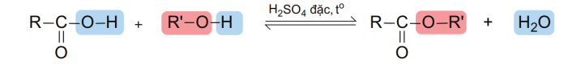

1. Trong phản ứng trên, hợp phần nào của acid đã bị thế và bị thế bởi hợp phần nào của alcohol?
2. Dựa vào hai dấu hiệu nào để nhận biết ester đã được tạo ra?
3. Theo em, cần chú ý những gì để đảm bảo an toàn khi thực hiện phản ứng ester hoá?

**Nhiệm vụ 2.6: Ứng dụng**

Đọc mục 6 (SGK trang 9 - 10) và thông tin mà em biết, hãy vẽ sơ đồ Mindmap và trình bày về một số ứng dụng điển hình của ester:

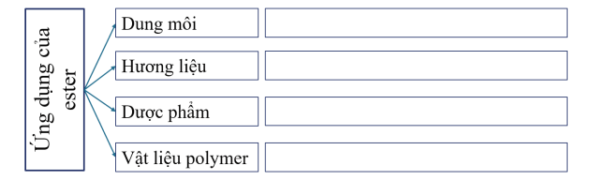

* 1. **Sản phẩm**

**Nhiệm vụ 2.1:**

1. a) Kẻ được vạch chia mỗi phân tử làm hai phần, phần giống nhau là gốc acid:



1. Acid = Hợp chất có gốc acid liên kết với nguyên tử hydrogen;

Ester = Hợp chất có gốc acid liên kết với gốc hydrocarbon.

1. Nêu được các hợp chất hữu cơ trong Hình 1.1 (SGK trang 6) đều là ester.

Cơ sở: đều có gốc acid liên kết với gốc hydrocarbon.

1. Xác định được ester chứa nhóm chức -COO- với số sóng hấp thụ đặc trưng trên phổ hồng ngoại là 1 750 - 1 715 cm-1 (C=O).
2. a) Viết được công thức tổng quát của ester đơn chức: RCOOR’.
3. R có thể là nguyên tử hydrogen hoặc gốc hydrocarbon, R’ nhất thiết phải là gốc hydrocarbon.
4. Đề xuất các cách phân biệt một acid với một ester: phân li, nhiệt độ sôi, độ tan, phổ hồng ngoại.

**Nhiệm vụ 2.2:**

1. a) Viết tên lên trên mỗi hợp phần tương ứng



1. Ghép tên hai hợp phần đó thành tên của muối: sodium acetate.
2. a) Viết tên lên trên mỗi hợp phần tương ứng.

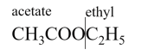

b) Ghép tên hai hợp phần đó thành tên của ester: ethyl acetate.

1. Gọi được tên các ester ở mục 2 (SGK trang 7).
2. Ghép được 4 ester, gọi tên.

**Nhiệm vụ 2.3:**

1. a) Nhận xét được phân tử ester không có nguyên tử H linh động.

b) Đánh giá được ester không có khả năng tạo liên kết hydrogen liên phân tử.

1. a) Chỉ ra được nhiệt độ sôi của ester thấp hơn nhiều so với acid và alcohol có cùng phân tử khối.

b) Chỉ ra nguyên nhân là do ester không tạo được liên kết hydrogen liên phân tử.

**Nhiệm vụ 2.4:**

1. Cho biết được tên phản ứng thuận là ester hoá và dự đoán tên phản ứng nghịch là thuỷ phân ester.
2. a) Chỉ ra được phân tử ester bị phân tách thành hai phần và nước là tác nhân gây ra sự phân tách đó.
3. Chỉ ra được phản ứng đã thể hiện tính chất bị thuỷ phân của ester.
4. Giải nghĩa của mỗi từ: thuỷ = nước, phân = phân tách thuỷ phân là phản ứng phân tách bởi nước.
5. Chỉ ra được acid sẽ biến thành muối và viết được PTHH minh hoạ.
6. a) Chỉ ra được ester nhẹ hơn nước và không tan trong nước nên tách thành hai pha và ester nổi bên trên.
7. Đánh giá được phản ứng thuỷ phân ester trong môi trường kiềm xảy ra tốt hơn.
8. Viết được PTHH của phản ứng thuỷ phân ester tổng quát RCOOR' trong môi trường acid (H2SO4 loãng) và trong môi trường base (NaOH).

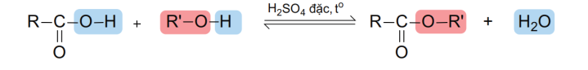

**Nhiệm vụ 2.5:**

2. a) Chỉ ra được trong phản ứng ester, nhóm OH của acid đã bị thế bởi nhóm OR' của alcohol.

1. Chỉ ra hai dấu hiệu: chất lỏng sánh như dầu và có mùi thơm.
2. Biết được quy tắc an toàn khi làm việc với sulfuric acid đặc, nhiệt độ cao, chất hữu cơ dễ cháy và dụng cụ thuỷ tinh dễ vỡ.
   1. **Tổ chức thực hiện**

Giáo viên tổ chức hoạt động cho học sinh làm việc cá nhân hoặc làm việc nhóm, sau đó thuyết trình để đánh giá đồng đẳng; đồng thời hỗ trợ, kiểm tra, đánh giá quá trình và kết quả thực hiện hoạt động của học sinh.

1. **Hoạt động 3: Lipid**
   1. Mục tiêu

* Nêu được khái niệm về lipid, chất béo, acid béo.
* Trình bày được đặc điểm về tính chất vật lí và tính chất hoá học cơ bản của chất béo (phản ứng hydrogen hoá chất béo lỏng, phản ứng oxi hoá chất béo bởi oxygen không khí).
* Trình bày được ứng dụng của chất béo và acid béo (omega-3 và omega-6).
  1. ***Nội dung***

**Nhiệm vụ 3.1: Khái niệm lipid, chất béo, acid béo**

1. Lipid là hợp chất hữu cơ có ở đâu? Thường bao gồm các thành phần nào? Loại lipid nào phổ biến nhất?
2. Cho các dữ kiện về cấu tạo phân tử và tính chất của chất béo:

* Chất béo là hợp chất hữu cơ chỉ chứa một loại nhóm chức.
* Đun nóng chất béo với nước (xúc tác H2SO4), thu được RCOOH (các acid béo) và C3H5(OH)3 (glycerol).

1. Hãy dự đoán chất béo chứa nhóm chức nào. Số lượng nhóm chức bằng bao nhiêu? Đề xuất công thức cấu tạo chung của chất béo.
2. Chỉ ra điểm chung trong cấu tạo phân tử ester và chất béo. Từ điểm chung đó có thể dự đoán được tính chất hoá học cơ bản nào của chất béo.
3. Dựa trên cấu tạo phân tử chất béo ở SGK trang 10, cho biết cấu tạo sau có phù hợp với chất béo không.

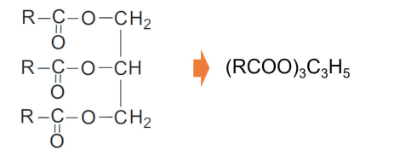

(R là gốc hydrocarbon giống nhau hoặc khác nhau)

d) Viết thông tin cần thiết để hoàn thành khái niệm chất béo

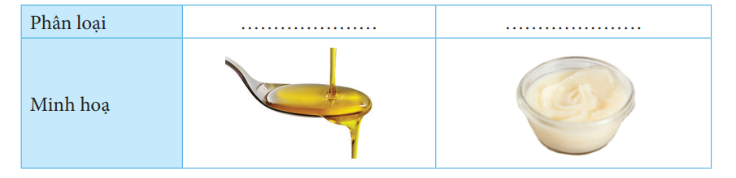

Chất béo = Ester …… chức, tạo bởi………. và………..

Công thức tổng quát:

e) Viết công thức cấu tạo thu gọn của một số chất béo thường gặp:

|  |  |  |  |
| --- | --- | --- | --- |
| **Tripalmitin** | **Triolein** | **Tristearin** | **Trilinolein** |
|  |  |  |  |

1. a) Chọn từ thích hợp về 3 đặc điểm cơ bản của acid béo: *dài/ngắn, không/có, đơn/ đa, chẵn/lẻ* để điền vào sơ đồ:

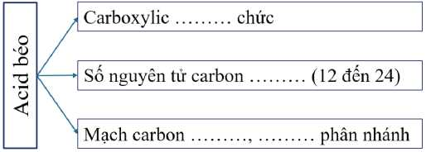

b) Viết công thức cấu tạo thu gọn của một số acid béo thường gặp:

|  |  |  |  |
| --- | --- | --- | --- |
| **Palmitic acid** | **Oleic acid** | **Stearic acid** | **Linoleic acid** |
|  |  |  |  |

**Nhiệm vụ 3.2: Tính chất vật lí**

Đọc thông tin ở mục 2 (SGK trang 11) và kết hợp các kiến thức mà em biết, mô tả tính chất vật lí cơ bản của chất béo vào bảng sau:

|  |  |
| --- | --- |
| **Thể tồn tại (lỏng/rắn)** |  |
| **Tính tan** |  |
| **Khối lượng riêng (so với nước)** |  |

**Nhiệm vụ 3.3: Tính chất hoá học**

1. Xét phản ứng thuỷ phân chất béo trong môi trường kiềm (phản ứng xà phòng hoá).
2. Viết PTHH theo sơ đồ:

(RCOO)3C3H5 + NaOH +

1. Điền các gốc RCOO và C3H5 vào vị trí thích hợp trong sơ đồ:

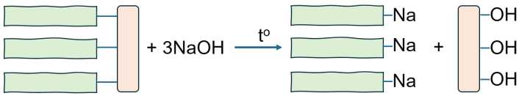

1. Nêu đặc điểm và ứng dụng của phản ứng.
2. a) Viết PTHH của phản ứng hydrogen hoá triolein.

b) Nêu ứng dụng của phản ứng.

1. Chỉ ra nguyên nhân làm dầu mỡ bị ôi khi để lâu trong không khí.

**Nhiệm vụ 3.4: Ứng dụng của chất béo và acid béo**

1. Đọc mục 4 (SGK trang 12) và kết hợp kiến thức mà em biết, vẽ sơ đồ Mindmap và trình bày về một số ứng dụng điển hình của chất béo:

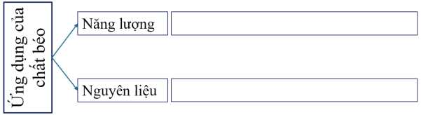

2. Tìm thông tin cần thiết để trình bày về đặc điểm của acid béo omega-3 và omega-6; vai trò với cơ thể; nguồn thực phẩm chứa acid đó.

|  |  |  |  |
| --- | --- | --- | --- |
| **Acid béo** | **Đặc điểm cấu tạo** | **Vai trò** | **Thực phẩm** |
| Omega-3 |  |  |  |
| Omega-6 |  |  |  |

***3.3. Sản phẩm***

**Nhiệm vụ 3.1:**

1. a) Dự đoán được chất béo chứa ba nhóm chức ester. Đề xuất công thức cấu tạo chung của chất béo là (RCOO)3C3H5.
2. Chỉ ra được điểm chung trong cấu tạo phân tử ester và chất béo là đều chứa nhóm chức ester, từ đó dự đoán được chất béo có phản ứng thuỷ phân.
3. Nhận xét được cấu tạo đã cho phù hợp với chất béo.
4. Viết được công thức cấu tạo thu gọn của các chất béo thường gặp.

**Nhiệm vụ 3.2:**

Viết được các thông tin về tính chất vật lí của chất béo.

**Nhiệm vụ 3.3:**

1. a) Viết được PTHH theo sơ đồ đã cho:

to

(RCOO)3C3H5 + NaOH 3RCOONa + C3H5(OH)3

c) Nêu đặc điểm phản ứng là một chiều, ứng dụng của phản ứng là sản xuất glycerol và xà phòng.

**Nhiệm vụ 3.4:**

1. Tìm được thông tin cần thiết về acid béo omega-3 và omega-6

|  |  |  |  |
| --- | --- | --- | --- |
| **Acid béo** | **Đặc điểm cấu tạo** | **Vai trò** | **Thực phẩm** |
| Omega-3 | Liên kết C=C đầu tiên ở vị trí số 3 khi đánh số từ nhóm methyl. | Tăng cường miễn dịch, tuần hoàn, chống lão hoá,... | Dầu cá biển. |

|  |  |  |  |
| --- | --- | --- | --- |
| **Acid béo** | **Đặc điểm cấu tạo** | **Vai trò** | **Thực phẩm** |
| Omega-6 | Liên kết C=C đầu tiên ở vị trí số 6 khi đánh số từ nhóm methyl. | Tăng cường miễn dịch, tuần hoàn, chống lão hoá,... | Dầu thực vật (dầu mè, dầu đậu nành,.). |

1. Tổ chức thực hiện

Giáo viên tổ chức cho học sinh làm việc cá nhân hoặc làm việc nhóm, sau đó thuyết trình để đánh giá đồng đẳng; đồng thời hỗ trợ, kiểm tra, đánh giá quá trình và kết quả thực hiện hoạt động của học sinh.

1. **Hoạt động 4: Luyện tập**
   1. Mục tiêu

* Viết được công thức cấu tạo và gọi được tên một số ester đơn giản (số nguyên tử C trong phân tử < 5) và thường gặp.
* Trình bày được đặc điểm về tính chất vật lí và tính chất hoá học cơ bản của ester (phản ứng thuỷ phân) và của chất béo (phản ứng hydrogen hoá chất béo lỏng, phản ứng oxi hoá chất béo bởi oxygen không khí).
* Trình bày được phương pháp điều chế ester và ứng dụng của một số ester.
  1. Nội dung

**Câu 1.** Viết công thức cấu tạo và gọi tên các đồng phân ester có công thức phân tử C4H8O2.

**Câu 2.** Viết công thức cấu tạo của các ester có tên gọi sau đây:

a) methyl formate; b) isopropyl acetate; c) ethyl propionate; d) methyl butyrate.

**Câu 3.** Cho ba hợp chất butan-1-ol, propanoic acid, methyl acetate và các giá trị nhiệt độ sôi (không theo thứ tự) là: 57 oC; 118 oC; 141 oC. Em hãy gán cho mỗi chất một giá trị nhiệt độ sôi thích hợp.

**Câu 4.** Em hãy so sánh điểm giống nhau và khác nhau của phản ứng thuỷ phân ester CH3COOCH3 trong môi trường acid và môi trường base.

**Câu 5.** Hoàn thành PTHH của các phản ứng sau:

1. CH3COOC2H5 + H2O (trong dung dịch H2SO4, đun nóng).
2. HCOOCH3 + NaOH (dung dịch, đun nóng).

**Câu 6.** Propyl ethanoate là ester có mùi đặc trưng của quả lê, còn methyl butanoate là ester có mùi đặc trưng của quả táo.

1. Viết công thức cấu tạo của propyl ethanoate và methyl butanoate.
2. Viết PTHH của phản ứng thuỷ phân propyl ethanoate và methyl butanoate trong môi trường acid và môi trường base.

**Câu 7.** Isoamyl acetate có mùi thơm đặc trưng của chuối chín nên còn được gọi là dầu chuối. Khi đun nóng hỗn hợp gồm 16,2 g acetic acid và 15,2 g isoamyl alcohol ((CH3)2CHCH2CH2OH) với xúc tác là H2SO4 đặc, thu được 14,16 g dầu chuối. Tính hiệu suất của phản ứng điều chế dầu chuối trên.

**Câu 8.** Viết PTHH của phản ứng hydrogen hoá chất béo được tạo thành từ glycerol và linoleic acid.

**Câu 9.** Cho phổ hồng ngoại của methyl acetate:

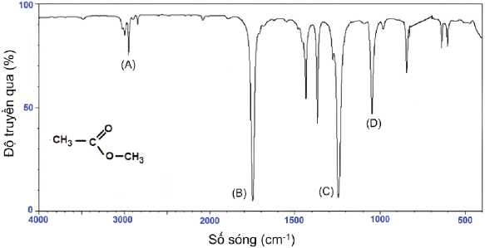

Trong số các pic (A), (B), (C), (D), pic nào đặc trưng cho dao động của nhóm C=O? **Câu 10.** Phân biệt acetic acid và methyl formate dựa vào mỗi dữ kiện sau:

1. Nhiệt độ sôi: -100 oC và 118 oC.
2. Độ tan trong nước ở 20 oC: tan vô hạn; 30 g/ 100 g nước.
3. Phổ hồng ngoại

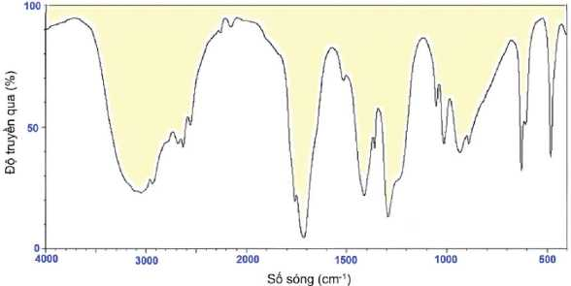

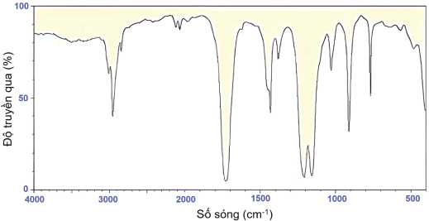

**Câu 11.** Trong cơ thể, quá trình tiêu hoá và hấp thụ chất béo chủ yếu diễn ra khi chất  
béo đi tới ruột non nhờ các enzyme tiết ra từ tuyết tuỵ (lipase tuỵ) và mật (lipase mật).

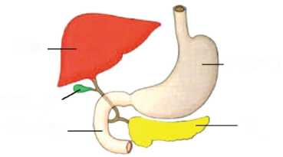

Gan

Túi mật

Tá tràng

Dạ dày

Tuỵ

Viết PTHH của phản ứng thuỷ phân chất béo dạng tổng quát trong ruột non thành acid béo và glycerol khi chúng ta ăn mỡ động vật hoặc dầu thực vật. Giả thiết quá trình thuỷ phân dưới tác dụng của enzyme xảy ra hoàn toàn.

**Câu 12.** Mỗi ngày, một học sinh lớp 12 cần năng lượng 9 690 kJ và 20% năng lượng này được cung cấp từ chất béo. Biết rằng, trung bình mỗi gam chất béo cung cấp năng lượng 38 kJ.

1. Học sinh trên nên ăn bao nhiêu gam chất béo mỗi ngày để’ đảm bảo sức khoẻ?
2. Nếu mỗi ngày, học sinh trên dư thừa 10% năng lượng và toàn bộ năng lượng dư thừa chuyển hoá hết thành mỡ.

Sau 30 ngày, học sinh đó sẽ tích luỹ thêm bao nhiêu gam chất béo ở dạng mỡ?

* 1. ***Sản phẩm***

**Câu 1.**

CH3CH2COOCH3: methyl propanoate (methyl propionate);

CH3COOCH2CH3: ethyl ethanoate (ethyl acetate);

HCOOCH2CH2CH3: propyl methanoate (propyl formate).

**Câu 2.** Công thức của các ester:

1. methyl formate: HCOOCH3.
2. isopropyl acetate: CH3COOCH(CH3)2.
3. ethyl propanoate: CH3CH2COOC2H5.
4. methyl butyrate: CH3CH2CH2COOCH3.

**Câu 3.** Nhiệt độ sôi các chất: propanoic acid: 141 oC > butan-1-ol: 118 oC > methyl acetate: 57 oC.

Methyl acetate không có liên kết hydrogen nên nhiệt độ sôi thấp nhất. Carboxylic acid có liên kết hydrogen mạnh hơn nên có nhiệt độ sôi cao hơn alcohol.

**Câu 4.** So sánh phản ứng thuỷ phân

|  |  |  |
| --- | --- | --- |
| **So sánh** | **Môi trường acid** | **Môi trường base** |
| Giống nhau | Tạo alcohol | Tạo alcohol |
| Khác nhau | Tạo acid, phản ứng thuận nghịch | Tạo muối, phản ứng một chiều |

**Câu 9.** Pic ở số sóng khoảng 1700 cm 1 pic B.

**Câu 10.** a) Methyl formate có nhiệt độ sôi rất thấp (-100 oC), acetic acid có liên kết hydrogen mạnh nên có nhiệt độ sôi cao (118 oC).

1. Acetic acid có liên kết hydrogen mạnh nên tan vô hạn trong nước, methyl formate chỉ có tương tác van der Waals với nước nên tan ít hơn (30 g/100 g nước).
2. Phổ hồng ngoại thứ nhất có vùng hấp thụ mạnh và tù ở khoảng 3 000 cm-1 phổ

của acetic acid, đặc trưng cho dao động của nhóm -OH.

* 1. Tổ chức thực hiện
* Giao nhiệm vụ cho các nhóm thảo luận và trình bày.
* Giáo viên hỗ trợ học sinh thực hiện; kiểm tra, đánh giá kết quả thực hiện.

1. **Hoạt động 5: Vận dụng**
   1. Mục tiêu

* Năng lực giải quyết vấn đề và sáng tạo thông qua các vấn đề nảy sinh trong thực tiễn.
* Năng lực tự học, tự tìm tòi, khám phá và đề xuất giải pháp thực hiện.
  1. ***Nội dung***

**Nhiệm vụ 5.1. Tự làm nước hoa**

Học sinh sử dụng bộ dụng cụ chưng cất tinh dầu để lấy tinh dầu làm nước hoa.

**Nhiệm vụ 5.2. Thiết kế poster về vai trò, ảnh hưởng của chất béo với cơ thể**

Học sinh tìm thông tin để thiết kế và định hướng chế độ dinh dưỡng hợp lí.

* 1. Sản phẩm

Sơ đồ thiết kế, các số liệu và nhận xét.

* 1. Tổ chức thực hiện

Giao cho học sinh thực hiện ngoài giờ học trên lớp và nộp báo cáo để trao đổi, chia sẻ và đánh giá vào các thời điểm phù hợp trong kế hoạch giáo dục môn học/hoạt động giáo dục của giáo viên.